26. Los precios de los productos básicos agrícolas alcanzaron una cota máxima a mediados del decenio de 1990, y luego tendieron a descender durante la segunda parte del decenio, aunque los de algunos productos comenzaron a recuperarse en 2001 y 2002 (anexo, fig. 11).

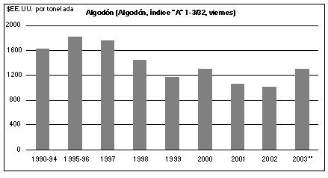

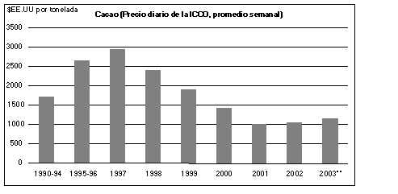

Extret de: http://www.fao.org/DOCREP/MEETING/007/J0385s/J0385s00.HTM#P468_42839

